Завдання ІІ етапу Всеукраїнської учнівської олімпіади з біології
20010-2011 н.р., 9 клас
(завдання виконуються протягом трьох годин)
Оцінювання: тестові завдання групи А – по 1 балу, разом – 15 балів;
тестові завдання групи Б – по 2 бали, разом – 30 балів;
практичні завдання: перше – 3 бали; друге – 8 балів;
третє – 4 бали; разом 15 балів.
Всього за олімпіаду – 60 балів.
Тестові завдання групи А (правильним є один варіант відповіді).
- У кокосової пальми плід: а)яблуко; б)кістянка; в)горіх; г)біб.
- Серед павукоподібних розвиток з метаморфозом спостерігається у: а)скорпіонів; б)кліщів; в)павуків; г)косариків.
- Листки модрини: а)парнопірчастоскладні; б)пальчастоскладні; в)непарно-пірчастоскладні; г)голчасті.
- До родини Злакові належать: а)цибуля, тюльпан, часник; б)просо, жито, соя; в)пшениця, кукурудза, рис; г)помідор, баклажан, тютюн.
- У клітинах ендосперму пирію повзучого міститься 42 хромосоми. Скільки хромосом містять клітини коренів цієї рослини: а) 84; б)42; в)28; г)21?
- Хеліцери павукоподібних – це: а)перша пара вусиків; б)органи виділення; в)ходильні ноги; г)перша пара навколоротових кінцівок.
- Особливістю кровоносної системи ссавців є: а)ліва дуга аорти; б)права дуга аорти; в)дві дуги аорти; г)дуги відсутні.
- У риб в серці кров: а)артеріальна; б)венозна; в)змішана; г)змінюється з артеріальної на венозну.
- Якщо амебу та еритроцит людини помістити у дистильовану воду: а) обидві клітини загинуть; б) амеба загине, а еритроцит ні; в) еритроцит загине, а амеба ні; г) обидві клітини не загинуть.
- Визначте кількість хребців у шийному відділі хребта жаби: а)0; б)1; в)5; г)7.
- У людей з першою групою у крові виявляються такі аглютиніни та аглютиногени: а) аглютиноген А, аглютинін β; б)аглютиноген В, аглютинін α; в)аглютиногени А і В; г)аглютинін α і β.
- Міжхребцеві диски утворені: а)гіаліновим хрящем; б)волокнистим хрящем; в)еластичним хрящем; г)грубоволокнистою кістковою тканиною.
- Визначте, який орган утворений, переважно, епітеліальною тканиною: а)серце; б)язик; в)шлунок; г)слинна залоза.
- Не має тіла: а)перший грудний хребець; б)атлант; в)епістрофей; г) останній поперековий хребець.
- Які ферменти травної системи активні у лужному середовищі: а) пепсин; б) ліпаза; в) трипсин; г) нуклеаза.

Тестові завдання групи Б. (правильними можуть бути одна або декілька відповідей).
- Які з перелічених рослин мають суцвіття кошик: а)конюшина; б)вишня; в)ромашка; г)ковила; д)деревій.
- Визначте, у яких рослин у життєвому циклі переважає гаметофіт: а)сфагнум; б)зозулин льон; в)щитник чоловічий; г)сосна; д)капуста.
- До родини Капустяні (Хрестоцвіті) належать: а)дурман; б)айва; в)ріпа; г)перець; д)редька.
- Рослини, що відносять до родини, представником якої є тютюн, можуть мати плід: а)кістянка; б)ягода; в)коробочка; г)зернівка; д)стручок.
- Визначте, які з рослин відносять до нижчих: а)мохоподібні; б)плауноподібні, в)зелені водорості; г)лишайники; д)голонасінні.
- До класу Ракоподібні відносяться: а)скорпіони; б)циклопи; в)кліщі; г)креветки; д)мокриці.
- До ряду Непарнокопитні відносяться: а)носоріг; б)кінь; в)зебра; г)корова; д)дикий кабан.
- Які з перелічених тварин мають замкнену кровоносну систему з одним колом кровообігу: а)молочна план арія; б)людська аскарида; в)біла акула; г)хатня муха; д)окунь річковий.
- Виберіть тварин, що належать до амніот (мають зародкові оболонки): а) жаба; б)ящірка; в)кролик; г)голуб; д)щука.
- Кіль добре розвинений у: а)африканського страуса; б)імператорського пінгвіна; в)нанду; г)ківі; д)кажана.
- Складні (фасеткові) очі мають: а)вищі ракоподібні; б)комахи, які розвиваються з повним перетворенням; в)комахи, які розвиваються з неповним перетворенням; г)павуки; д)скорпіони.
- Непрямий розвиток є характерним для: а)таргана; б)качки; в)ропухи; г)сарани; д)ведмедя.
- До поясу верхніх кінцівок людини входять такі кістки: а)лопатка; б)ключиця; в)плечова кістка; г)ліктьова кістка; д)променева кістка.
- Визначте, зрощенням яких кісток утворена тазова кістка: а)стегнової; б)клубової; в)лобкової; г)куприкової; д)сідничної.
- Гемоглобін у людини виконує такі функції: а)забезпечення імунітету; б)перенесення кисню; в)перенесення вуглекислого газу; в)запобігання крововтратам при порушенні цілісності судин; г)підтримання рН крові на стабільному рівні.

Практичні завдання
1. Розгляньте малюнок:
А) Дайте назву зображеним кісткам
Б) Визначте їх типи.
В) Визначте, до яких відділів скелету вони відносяться.
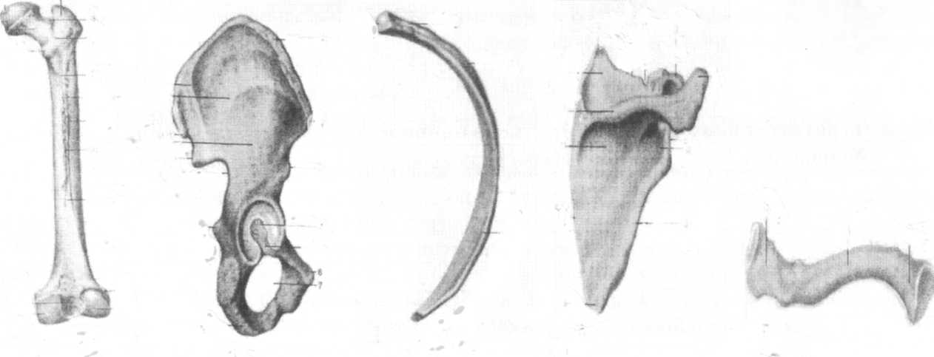

1 2 3 4 5

2. Розгляньте зображення комах і заповніть таблицю
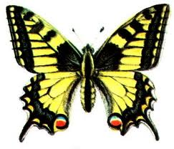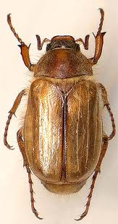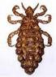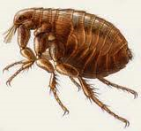
А Б В Г

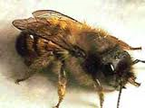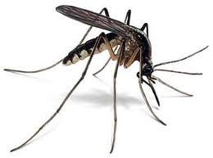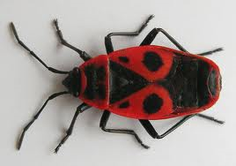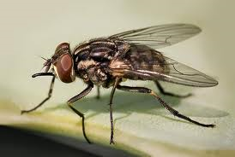
Д Е Ж З
 | Ряд комах | Тип ротового апарату | Тип розвитку
А
Б
В
Г
Д
Е
Ж
З

3. Розгляньте поперечний переріз листка.
А) Підпишіть елементи анатомічної будови листка, позначені цифрами 1-4, а також елементи продихового апарату, позначені цифрами 5-6.
Б) Опишіть, які процеси здійснюються через відкриті продихи?
В) Як називається процес, під час якого поглинається вуглекислий газ і виділяється кисень? Напишіть загальне рівняння цього процесу.
У яких з позначених цифрами 1-6 структур протікає цей процес?
Г) Опишіть, які чинники зовнішнього середовища впливають на інтенсивність цього процесу?

О2 СО2

